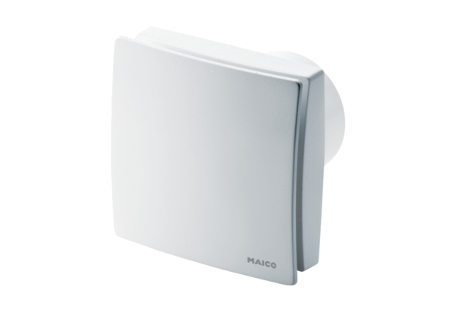Kishelyiség ventilátor ECA 150 ipro RCHCsomagolási egység: 1 darabVálaszték: A
Termékszám: 0084.0088Gyártó: MAICO

